Molecular Psychiatry
https://doi.org/10.1038/s41380-021-01161-7
Publié le 5 May 2021

ÂGE D'APPARITION DES TROUBLES MENTAUX DANS LE MONDE :
META-ANALYSE A GRANDE ECHELLE DE 192 ETUDES EPIDEMIOLOGIQUES
Solmi M, Radua J, Olivola M et AL
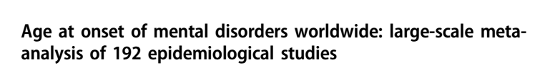
INTRODUCTION
Les personnes atteintes de troubles mentaux ont une espérance de vie réduite de 10 à 15 ans par rapport à la population générale. Des interventions précoces dès la première apparition des troubles mentaux ainsi que la prévention primaire chez les personnes à haut risque, peuvent améliorer le pronostic.
La prévention et l'intervention précoce peuvent être mise en œuvre tout au long de la vie, et les avantages de ces interventions sont amplifiés lorsque les jeunes sont ciblés à peu près au moment de l'apparition des troubles mentaux. Malheureusement, l’âge du début des troubles mentaux ne sont pas clairement établis. Les résultats sont contradictoires à travers les études, en partie en raison de limitations méthodologiques, y compris les biais de sélection dans le recrutement pour des études cliniques.
L'objectif de cette étude est de faire une évaluation épidémiologique complète sur une population représentative de la population générale pour estimer l'âge de pointe de début des troubles mentaux dans le but d'optimiser les délais d'intervention, la prévention et la promotion de santé mentale au moment de l'apparition des troubles mentaux.
METHODES
Afin de récolter des données épidémiologiques mondiales robustes de l’estimation de l'âge de début des troubles mentaux, les auteurs ont mené une revue systématique conforme aux recommandations PRISMA/MOOSE avec méta-analyse des études représentatives de la population générale, signalant l'âge de début des troubles mentaux CIM/DSM, identifié dans PubMed/Web of Science (jusqu'au 16/05/2020) (PROSPERO:CRD42019143015).
RESULTATS
Les résultats primaires étaient la proportion d'individus présentant des troubles mentaux avant l'âge de 14, 18 et 25 ans et l'âge maximal de début, pour tous les troubles mentaux identifiés dans le CIM-11. L’âge moyen d'apparition des troubles spécifiques a fait l'objet d'investigations secondaires.
Sur 192 études (n = 708 561) incluses, la proportion d'individus présentant des troubles mentaux avant l'âge de 14, 18 et 25 ans était de 34,6 %, 48,4 %, 62,5 % et l'âge maximal était de 14,5 ans (k = 14, médiane = 18, Écart interquartile (IQR) = 11–34).
Pour les groupes de diagnostiques, la proportion d'individus présentant un trouble avant l'âge de 14, 18 et 25 ans et l'âge maximal était la suivante :
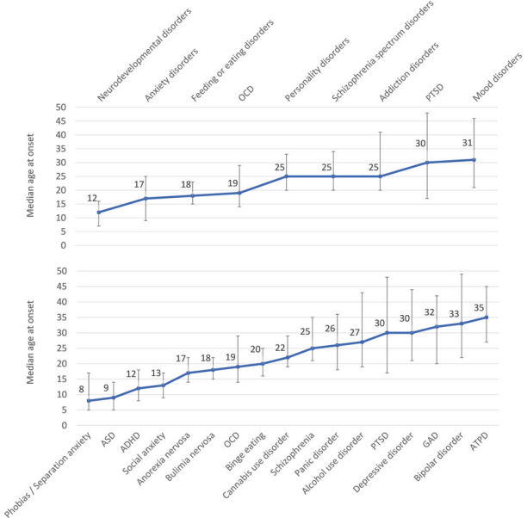
Fig. 1 L’âge médian du début des troubles mentaux. La ligne indique l'âge médian au début des troubles mentaux (Spectres diagnostiques CIM-11 au-dessus, troubles mentaux spécifiques au-dessous), la barre indique les 25e et 75e percentiles. CIM-11 Classification internationale des maladies. ADHD trouble déficit d'attention avec hyperactivité, ASD : trouble du spectre autistique, ATPD, trouble psychotique aigu et transitoire ; GAD Trouble anxieux généralisé, OCD Trouble obsessionnel-compulsif, PTSD trouble de stress post-traumatique.
L’âge moyen d'apparition de troubles mentaux spécifiques cartographiés sur un continuum temporel :
- Phobies/anxiété de séparation/trouble du spectre autistique/trouble d'hyperactivité avec déficit de l'attention/phobie sociale (8-13 ans)
- L’anorexie mentale/boulimie nerveuse/obsession-compulsivité/frénésie /troubles liés à l'usage du cannabis (17-22 ans),
- La schizophrénie, les troubles de la personnalité, la panique et la consommation d'alcool (25-27 ans)
- Les troubles post-traumatiques/dépressifs/anxiété généralisée/bipolaire/psychotique aigu et transitoire (30-35 ans).
Ces résultats renseignent sur le calendrier d'une bonne promotion/prévention/intervention précoce de la santé mentale, mettant à jour le système de santé mentale actuel structuré a sein des services des enfants/adultes à 18 ans.
DISCUSSION
Il s'agit de la première méta-analyse épidémiologique à grande échelle qui inclut toutes les études de naissance, transversales et d'incidence disponibles dans la population générale examinant l'âge d'apparition de tout trouble mental CIM/DSM. Les résultats de ce travail peuvent éclairer le calendrier et l'allocation des ressources concernant l'intervention précoce et les approches préventives. Les preuves épidémiologiques solides et approfondies fournies ici ont plusieurs implications cliniques :
Premièrement, l'apparition du premier trouble mental avant l'âge de 14, 18 et 25 ans chez un tiers, et l'âge pic/médian de 15,5/18 ans démontrent que les troubles mentaux de l'adulte apparaissent tôt au cours des phases neurodéveloppementales de la vie et du pic. Ces résultats suggèrent que la prochaine génération de recherche en santé mentale devrait donner la priorité à la conception et au financement d'interventions précoces mondiales et d'interventions préventives indiquées, sélectives et/ou universelles pour les troubles mentaux au milieu/à la fin de l'adolescence et au début de l'âge adulte qui font actuellement défaut.
Deuxièmement, Il est important de noter que le ciblage de la phase neurodéveloppementale a le potentiel d'accueillir des numérateurs à critères multiples pour les troubles mentaux qui sont essentiels pour mieux justifier le dénominateur des efforts et des coûts pour l'intervention préventive et précoce. Un âge médian plus élevé au début du trouble pendant la période de transition entre l'adolescence et le début de l'âge adulte est apparu l'anorexie mentale, la boulimie nerveuse, le TOC, l'hyperphagie boulimique et les troubles liés à la consommation de cannabis. Pour ces troubles, une bonne promotion de la santé mentale, une prévention et une intervention précoce pourraient être dispensées dans les écoles primaires et secondaires. Un troisième groupe avec un âge médian d'apparition au début de l'âge adulte comprenait la schizophrénie, les troubles de la personnalité, le trouble panique et la consommation d'alcool, et un quatrième groupe comprenait les troubles restants qui ont un âge médian d'apparition à la fin de l'âge adulte, tels que le SSPT, le TAG, troubles dépressifs et bipolaires, et ATPD. Les écoles secondaires et les collèges pourraient devenir le cadre le plus important pour la promotion de la santé mentale, la prévention et l'intervention précoce dans ces deux groupes de troubles mentaux. Il est important de noter que le diagnostic de trouble de la personnalité est retardé de manière artificielle par des critères diagnostiques permettant un diagnostic après l'âge de 18 ans, et les symptômes cliniquement pertinents apparaissent plus tôt. Pour tous les troubles sensibles à la culture et à l'éthique, la promotion d'une bonne santé mentale la prévention et l'intervention précoce devraient idéalement être dispensées de manière intégrée qui englobe les écoles/collèges et les pédiatres/médecins généralistes, services, les établissements de santé mentale, ainsi que la communauté en général.
Troisièmement, une autre implication clinique plus large de ces résultats est qu'ils démontrent que l'âge de 18 ans comme seuil d'admission pour les services de santé mentale pour adultes est artificiel et non basé sur des preuves épidémiologiques globales. Les futures réformes de la santé mentale pourraient tirer parti et affiner les services cliniques à haut risque pour les jeunes à risque de psychose, qui acceptent généralement les références âgées de 14 à 35 ans et fournissent donc des soins de transition essentiels à cette jeune population vulnérable.

CONCLUSION
Les preuves méta-analytiques, mondiales et épidémiologiques fournies remettent en question le système actuel de soins de santé mentale qui sépare artificiellement les services de santé mentale pour enfants/adolescents et adultes, fournissant des preuves épidémiologiques solides pour la mise en œuvre mondiale de modèles intégrés de promotion de la santé mentale et de soins préventifs/d'intervention précoce pour les jeunes de la communauté, ceux à risque et présentant des troubles mentaux manifestes.

Dr Hicham Laaraj
Service de Psychiatrie
CHU Agadir
Juillet 2021

